ΟΝΟΜΑ: …../…./ 200…

Μακεδονία- Νομός μου

Να γράψετε τους Νομούς του γεωγραφικού διαμερίσματος της Μακεδονίας.
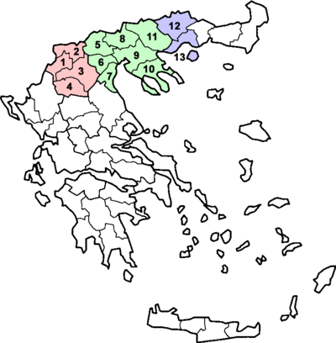

1)……………………………. 7)…………………………………
2)……………………………. 8)…………………………………
3)……………………………. 9)…………………………………
4)……………………………. 10)………………………………...
5)……………………………. 11)………………………………...
6)……………………………. 12)………………………………...
13)………………………………...

Να γράψετε τα σημαντικότερα βουνά , ποτάμια, λίμνες, νησιά, της Μακεδονίας

Βουνά…………………………………………………………………………………………………………………………………………………………………………..
Ποτάμια…………………………………………………………………………………………………………………………………………………………………………
Λίμνες……………………………………………………………………………………………………………………………………………………………………………..
Νησιά…………………………………………………………………………………

Σε ποιο Νομό της Ελλάδας κατοικείται…………………………………………….....

Ποια είναι η πρωτεύουσα του Νομού σας…………………………………………….

Ποιες άλλες πόλεις του Νομού σας γνωρίζετε…………………………......................
…………………………………………………………………………………………
Να γράψετε μερικά χωριά του Νομού σας……………………………………………
…………………………………………………………………………………………

Να γράψετε κάποια μέρη που θα άξιζε να επισκεφτεί ένας ξένος στον τόπο σας
……………………………………………………………………………………………………
………………………………………………………………………………………………………………………………………………………………………………………………………………………………………………………………………………………………………………………………………………………………………………………………………………………………………………………………………………………………………………………………………………………………………………………………………………………………
